## Avviso agli utenti degli esercizi commerciali



È obbligatorio indossare mascherina protettiva



È obbligatorio indossare **guanti protettivi** dopo essersi **disinfettati le mani**

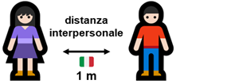

È obbligatorio rispettare una distanza di **______** tra le persone presenti